Точная средняя энергия основного состояния одномерной модели с замороженным беспорядком
Вомпе Ф.А.¹
¹аспирант
Московский государственный университет имени М.В.Ломоносова,
физический факультет, кафедра квантовой статистики и теории поля,
Москва, Россия
E–mail: vompe@physics.msu.ru
Системы с замороженным беспорядком трудны и интересны для исследования и находят применения в физике конденсированного состояния, биофизике, информатике[3], теории искусственного интеллекта[4]. Вычисление точной средней энергии в таких моделях является сложной задачей, было найдено лишь малое число точных результатов[1,2,3,5] для случайной модели Изинга. Ранее Hamasaki T. и Nishimori H. была получена[5] аналитическая формула средней энергии основного состояния на решетке размера 2 x n в случайном бимодальном поле, принимающем значения h и –h с заданными вероятностями в области значений параметров h < J. В нашей работе найдена аналитическая формула средней энергии основного состояния в неисследованных ранее областях значений параметров 2J < h < 3J и h > 3J.
Рассматривается система с замороженным беспорядком, которая описывается гамильтонианом :
$H=−\text{ J}\sum_{i=1}^{n}{(σ_{i−1}σ_{i}+σ_{i−1}^{'}σ_{i}^{'}+σ_{i}σ_{i}^{'})}+\sum_{i=1}^{n}{(H_{n}σ_{i}+H_{n}^{'}σ_{i}^{'})}$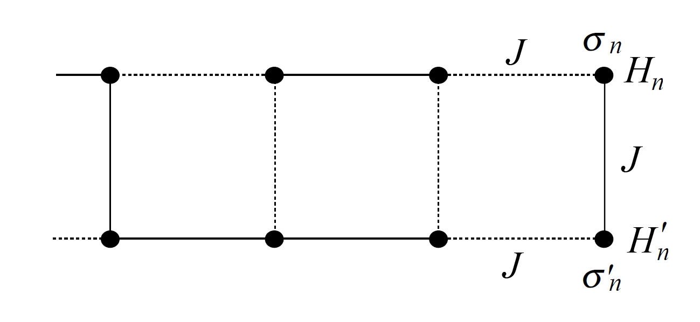
$\left\{σ_{i}\right\}$,$\left\{σ_{i}^{'}\right\}$ - спиновые переменные модели Изинга. Рассчитывается средняя энергия основного состояния в пределе n→∞. Энергия E является самоусредняющейся величиной[7], что означает что $E=\sum_{j=1}^{L}{(\frac{E_{j}}{L})}$ для достаточно больших n, где $E_{j}$- энергия основного состояния конкретной реализации всех полей$\left\{H_{n}\right\}$и $\left\{H_{n}^{'}\right\}$, $L$- суммарное число реализаций различных конфигураций полей$\left\{H_{n}\right\}$и $\left\{H_{n}^{'}\right\}$решетки.
Для лестницы 2 x n граница состоит из двух спинов $Γ=\left\{σ_{i},σ_{i}^{'}\right\}$. Таким образом задача описывается “ограниченной” статистической суммой $Z_{n^{±±}}$, которая зависит от граничных условий.
Ограниченная статистическая сумма $Z_{n^{±±}}$ подчинена рекуррентному соотношению :
$Z_{{n+1}^{±±}}=T_{n+1}Z_{n^{±±}}$,
где $T_{n}$ - трансфер-матрица для рассматриваемого гамильтониана H.
Рассматривая в нуль-температурном пределе $z=e^{β},z\text{>>}1$ основные экспоненты статистической суммы были получены рекуррентные соотношения :
$\begin{aligned}a_{n+1}{\text{ = -J - H}}_{n}\text{ + }\text{max}(0{\text{, J + a}}_{n}{\text{, -J + b}}_{n}{\text{, c}}_{n})\text{ - }\text{max}({\text{J, a}}_{n}{\text{, b}}_{n}{\text{, -J + c}}_{n}) \\ b_{n+1}{\text{ = -J - H}}_{n}^{'}\text{ + }\text{max}(0{\text{, -J + a}}_{n}{\text{, J + b}}_{n}{\text{, c}}_{n})\text{ - }\text{max}({\text{J, a}}_{n}{\text{, b}}_{n}{\text{, -J + c}}_{n}) \\ c_{n+1}{\text{ = -H}}_{n}{\text{ - H}}_{n}^{'}\text{ + }\text{max}({\text{-J, a}}_{n}{\text{, b}}_{n}{\text{, J + c}}_{n})\text{ - }\text{max}({\text{J, a}}_{n}{\text{, b}}_{n}{\text{, -J + c}}_{n})\end{aligned}$$x_{n+1}{\text{ = J + H}}_{n}{\text{ + H}}_{n}^{'}+x_{n}\text{+ }2M,\text{ M = }\text{max}({\text{J, a}}_{n}{\text{, b}}_{n}{\text{, -J + c}}_{n})$
$H_{n}$ и $H_{n}^{'}$ – конкретные реализации случайного поля, принимающие значение h с вероятностью p и –h с вероятностью q=(1-p).
Энергия на спин имеет вид:
$$E(p)=−\underset{n→∞}{\text{lim}}\frac{1}{2n}(x_{n}+M)=−\underset{n→∞}{\text{lim}}\frac{1}{2n}\left[\sum_{m=0}^{n−1}{(x_{m+1}−x_{m})}+x_{0}+M\right]=−\frac{1}{2}\text{<<}x_{n+1}−x_{n}\text{>>}$$
Для каждого из рассматриваемых случаев 2J < h < 3J и h > 3J исследуемые рекурентные соотношения приводят к ограниченному спектру состояний, где каждое состояние описывается тремя числами [A,B,C]. Каждое состояние [A,B,C] переходит в 4 состояния спектра с известными вероятностями. Рассчитаны стационарные вероятности для состояний и получены формулы для средней энергии матрицы перехода.
Для 2J < h < 3J :
$$\begin{aligned}E(p)=\frac{3(4p^{8}\text{ - }\text{16}p^{7}\text{ + }\text{28}p^{6}\text{ - }\text{28}p^{5}\text{ + }\text{24}p^{4}\text{ - }\text{20}p^{3}\text{ + }7p^{2}\text{ + p - }1)}{2(p^{2}\text{ - p + }1)}J \\ −\frac{(2p^{8}\text{ - }8p^{7}\text{ + }\text{14}p^{6}\text{ - }\text{14}p^{5}\text{ + }\text{14}p^{4}\text{ - }\text{14}p^{3}\text{ + }9p^{2}\text{ - }3\text{p + }1)}{p^{2}\text{ - p + }1}\text{h }\end{aligned}$$
Для h > 3J :
$$E(p)\text{=-}\frac{3}{2}(4p^{2}\text{ - }4\text{p + }1)\text{J - h}=\text{-h-}\frac{3}{2}\text{J - }6\text{pq}$$
Литература
- B. Derrida, J. Vannimenus and Y. Pomeau: J. Phys. C 11 (1978) 4749.
- E. Farhi and S. Gutmann: Phys. Rev. B 48 (1993) 9508.
- C. Dress, E. Amic and J. M. Luck: J. Phys. A: Math. Gen. 28 (1995) 135.
- J. Bricomont and A. Kupiainen, Phys. Rev. Lett. 59, 1829 (1987)
- Hamasaki T. and Nishimori H. Exact Ground-State Energies of the Random-Field Ising Chain and Ladder // JPSJ 73 (2004) 1490-1495
- Kadowaki T., Nonomura Y. and Nishimori H. Exact ground-state energy of the Ising spin glass on strips // JPSJ 65 (1996) 1609
- H. Nishimori, Statistical Physics of Spin Glasses and Information Processing: An Introduction, 2001, Oxford Univ. Press

